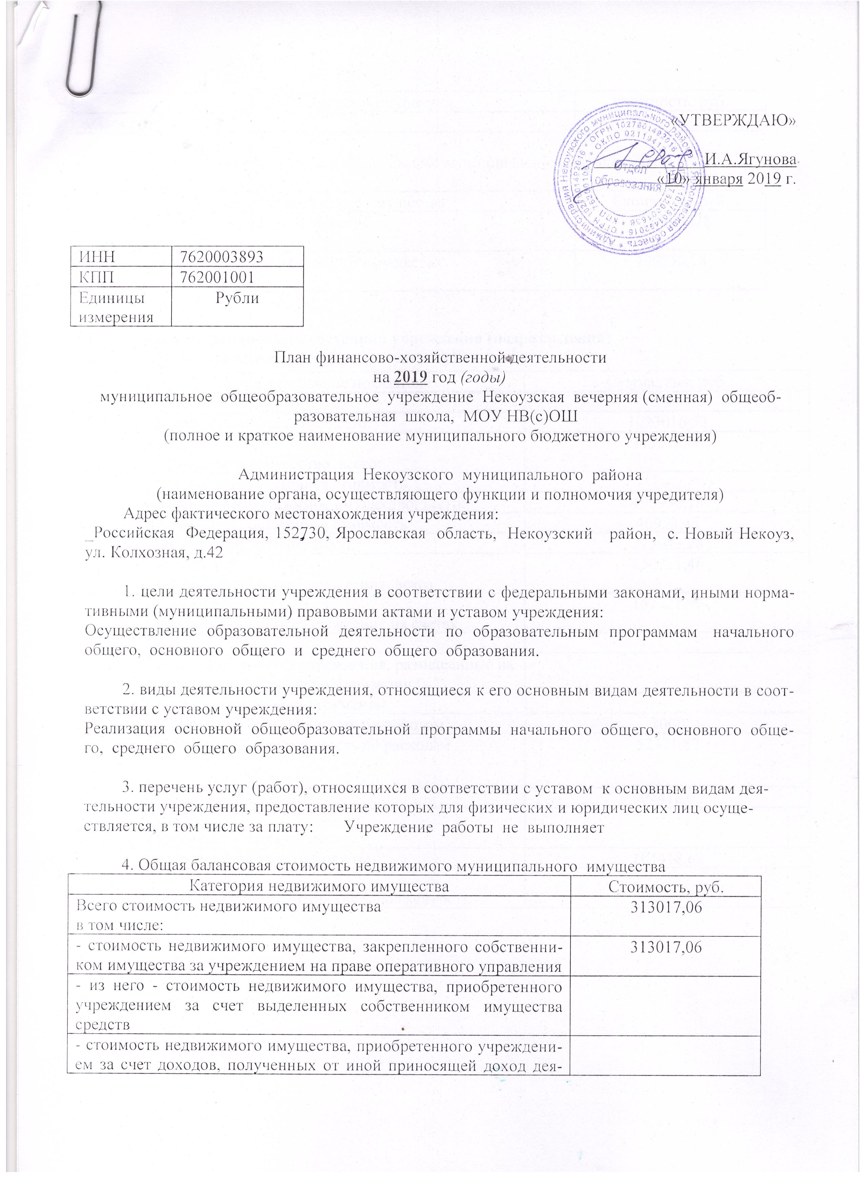
5. Общая балансовая стоимость движимого муниципального имущества

Категория движимого имущества | Стоимость, руб.
Всего стоимость движимого имущества | 1338673,28
в том числе:
- стоимость особо ценного движимого имущества | 496956,18

6. Показатели финансового состояния учреждения (подразделения)
на 31 декабря 2018 г.(последнюю отчетную дату)
N п/п | Наименование показателя | Сумма, тыс. руб.
1 | 2 | 3
 | Нефинансовые активы, всего: | 1023016,52
 | из них:  недвижимое имущество, всего: | 313017,06
 | в том числе: остаточная стоимость | -
 | особо ценное движимое имущество, всего: | 496956,18
 | в том числе: остаточная стоимость | 46953,45
 | Финансовые активы, всего: | 213043,28
 | из них:  денежные средства учреждения, всего | 157721,46
 | в том числе:  денежные средства учреждения на счетах | 157721,46
 | денежные средства учреждения, размещенные на депозиты в кредитной организации
 | иные финансовые инструменты
 | дебиторская задолженность по доходам | 3000
 | дебиторская задолженность по расходам | 52321,82
 | Обязательства, всего: | 104418,62
из них:
долговые обязательства
 | кредиторская задолженность: | 104418,62
в том числе:
просроченная кредиторская задолженность

7. Показатели по поступлениям и выплатам учреждения (подразделения) на 2019 г.
Наименование показателя | Код строки | Код по  бюджетной классификации  Российской  Федерации | Объем финансового  обеспечения, руб (с точностью до двух знаков после запятой – 0,00)
 |  |  | всего |  | субсидии на финансовое обеспечение выполнения муниципального задания из местного бюджета | субсидии,  предоставляемые  в соответствии с  абзацем вторым пункта 1 статьи 78.1 Бюджетного  кодекса  Российской  Федерации | субсидии  на  осуществление  капитальных  вложений
1 | 2 | 3 | 4 |  | 5 | 6 | 7
Поступления от доходов, всего: | 100 | X | 1757783 |  | 1757783
в том числе: доходы от собственности | 110 |  |  |  | X | X | X
доходы от оказания услуг, работ | 120 | 00000000000000000131 | 1757783 |  | 1757783 | X | X
доходы от штрафов,  пеней, иных сумм  принудительного изъятия | 130 |  |  |  | X | X | X
безвозмездные  поступления от  наднациональных  организаций, правительств  иностранных государств,  международных финансовых  организаций | 140 |  |  |  | X | X | X
иные субсидии, предоставленные из бюджета | 150 |  |  |  | X
прочие доходы | 160 |  |  |  | X | X | X
доходы от операций с активами | 180 | X |  |  | X | X | X
Выплаты по расходам, всего: | 200 | X | 1915504,46 |  | 1915504,46
в том числе на: выплаты персоналу всего: | 210 |  | 1625116 |  | 1625116
из них:  оплата труда | 211 | 000 0000 0000000000 111 211 | 1261638 |  | 1261638
 |  | 000 0000 0000000000 112 212 | 3000 |  | 3000
начисления на выплаты по оплате труда |  | 000 0000 0000000000 119 213 | 360478 |  | 360478
социальные и иные выплаты населению, всего | 220
из них:
уплату налогов, сборов и иных платежей, всего | 230 |  | 8107,85 |  | 8107,85
из них:
безвозмездные  перечисления  организациям | 240
налоги |  | 000 0000 0000000000 851 290 | 7917 |  | 7917
госпошлины |  | 000 0000 0000000000 852 290
пени |  | 000 0000 0000000000 853 290 | 190,85 |  | 190,85
прочие расходы (кроме расходов на закупку товаров, работ, услуг) | 250
расходы на закупку товаров, работ, услуг, всего | 260 | X | 282280,61 |  | 282280,61
Поступление финансовых активов, всего: | 300 | X | 89921 |  | 89921
из них: увеличение остатков средств | 310
прочие поступления | 320
Выбытие финансовых активов, всего | 400
Из них: уменьшение остатков средств | 410
прочие выбытия | 420
Остаток средств на начало года | 500 | X
Остаток средств на конец года | 600 | X | 157721,46 |  | 157721,46

Таблица 2

8. Показатели выплат по расходам на закупку товаров, работ, услуг учреждения (подразделения) на 2019-2021 г.
Таблица 2.1.
Наименование показателя | Код строки | Год  начала  закупки | Сумма выплат по расходам на закупку товаров, работ и услуг, руб (с точностью до двух знаков после запятой – 0,00
 |  |  | всего на закупки |  |  |  |  |  |  | в том числе:
 |  |  |  |  |  |  |  |  |  | в соответствии с Федеральным законом от 5 апреля 2013 г. N 44-ФЗ «О контрактной системе в сфере закупок товаров, работ, услуг для  обеспечения государственных и  муниципальных нужд» | в соответствии с Федеральным законом от 18 июля 2011 г.  N 223-ФЗ «О закупках товаров,  работ, услуг отдельными видами  юридических лиц»
 |  |  | на 2019 г.  очередной финансовый  год |  |  |  |  | на 2020 г.  1-ый год  планового  периода | на 2021 г.  2-ой год  планового  периода | на 2019г.  очередной  финансовый  год | на 2020г.  1-ый год  планового  периода | на 2021г.  2-ой год  планового  периода | на 20__г.  очередной  финансовый  год | на 20__г.  1 –ый год  планового  периода
 |  |  | 1 кв. |  | 2 кв. | 3 кв. | 4 кв.
1 | 2 | 3 | 4 |  | 5 | 6 | 7 | 8 | 9 | 10 | 11 | 12 | 13 | 14
Выплаты по  расходам на закупку товаров, работ, услуг всего: | 0001 | X | 90000 |  | 50000 | 52280,61 | 90000 | 282280,61 | 282280,61 | 282280,61 | 282280,61 | 282280,61
в том числе:
на оплату  контрактов  заключенных  до начала  очередного финансового  года: | 1001 | X
на закупку товаров работ, услуг по году начала закупки: | 2001 |  | 90000 |  | 50000 | 52280,61 | 90000 | 282280,61 | 282280,61 | 282280,61 | 282280,61 | 282280,61
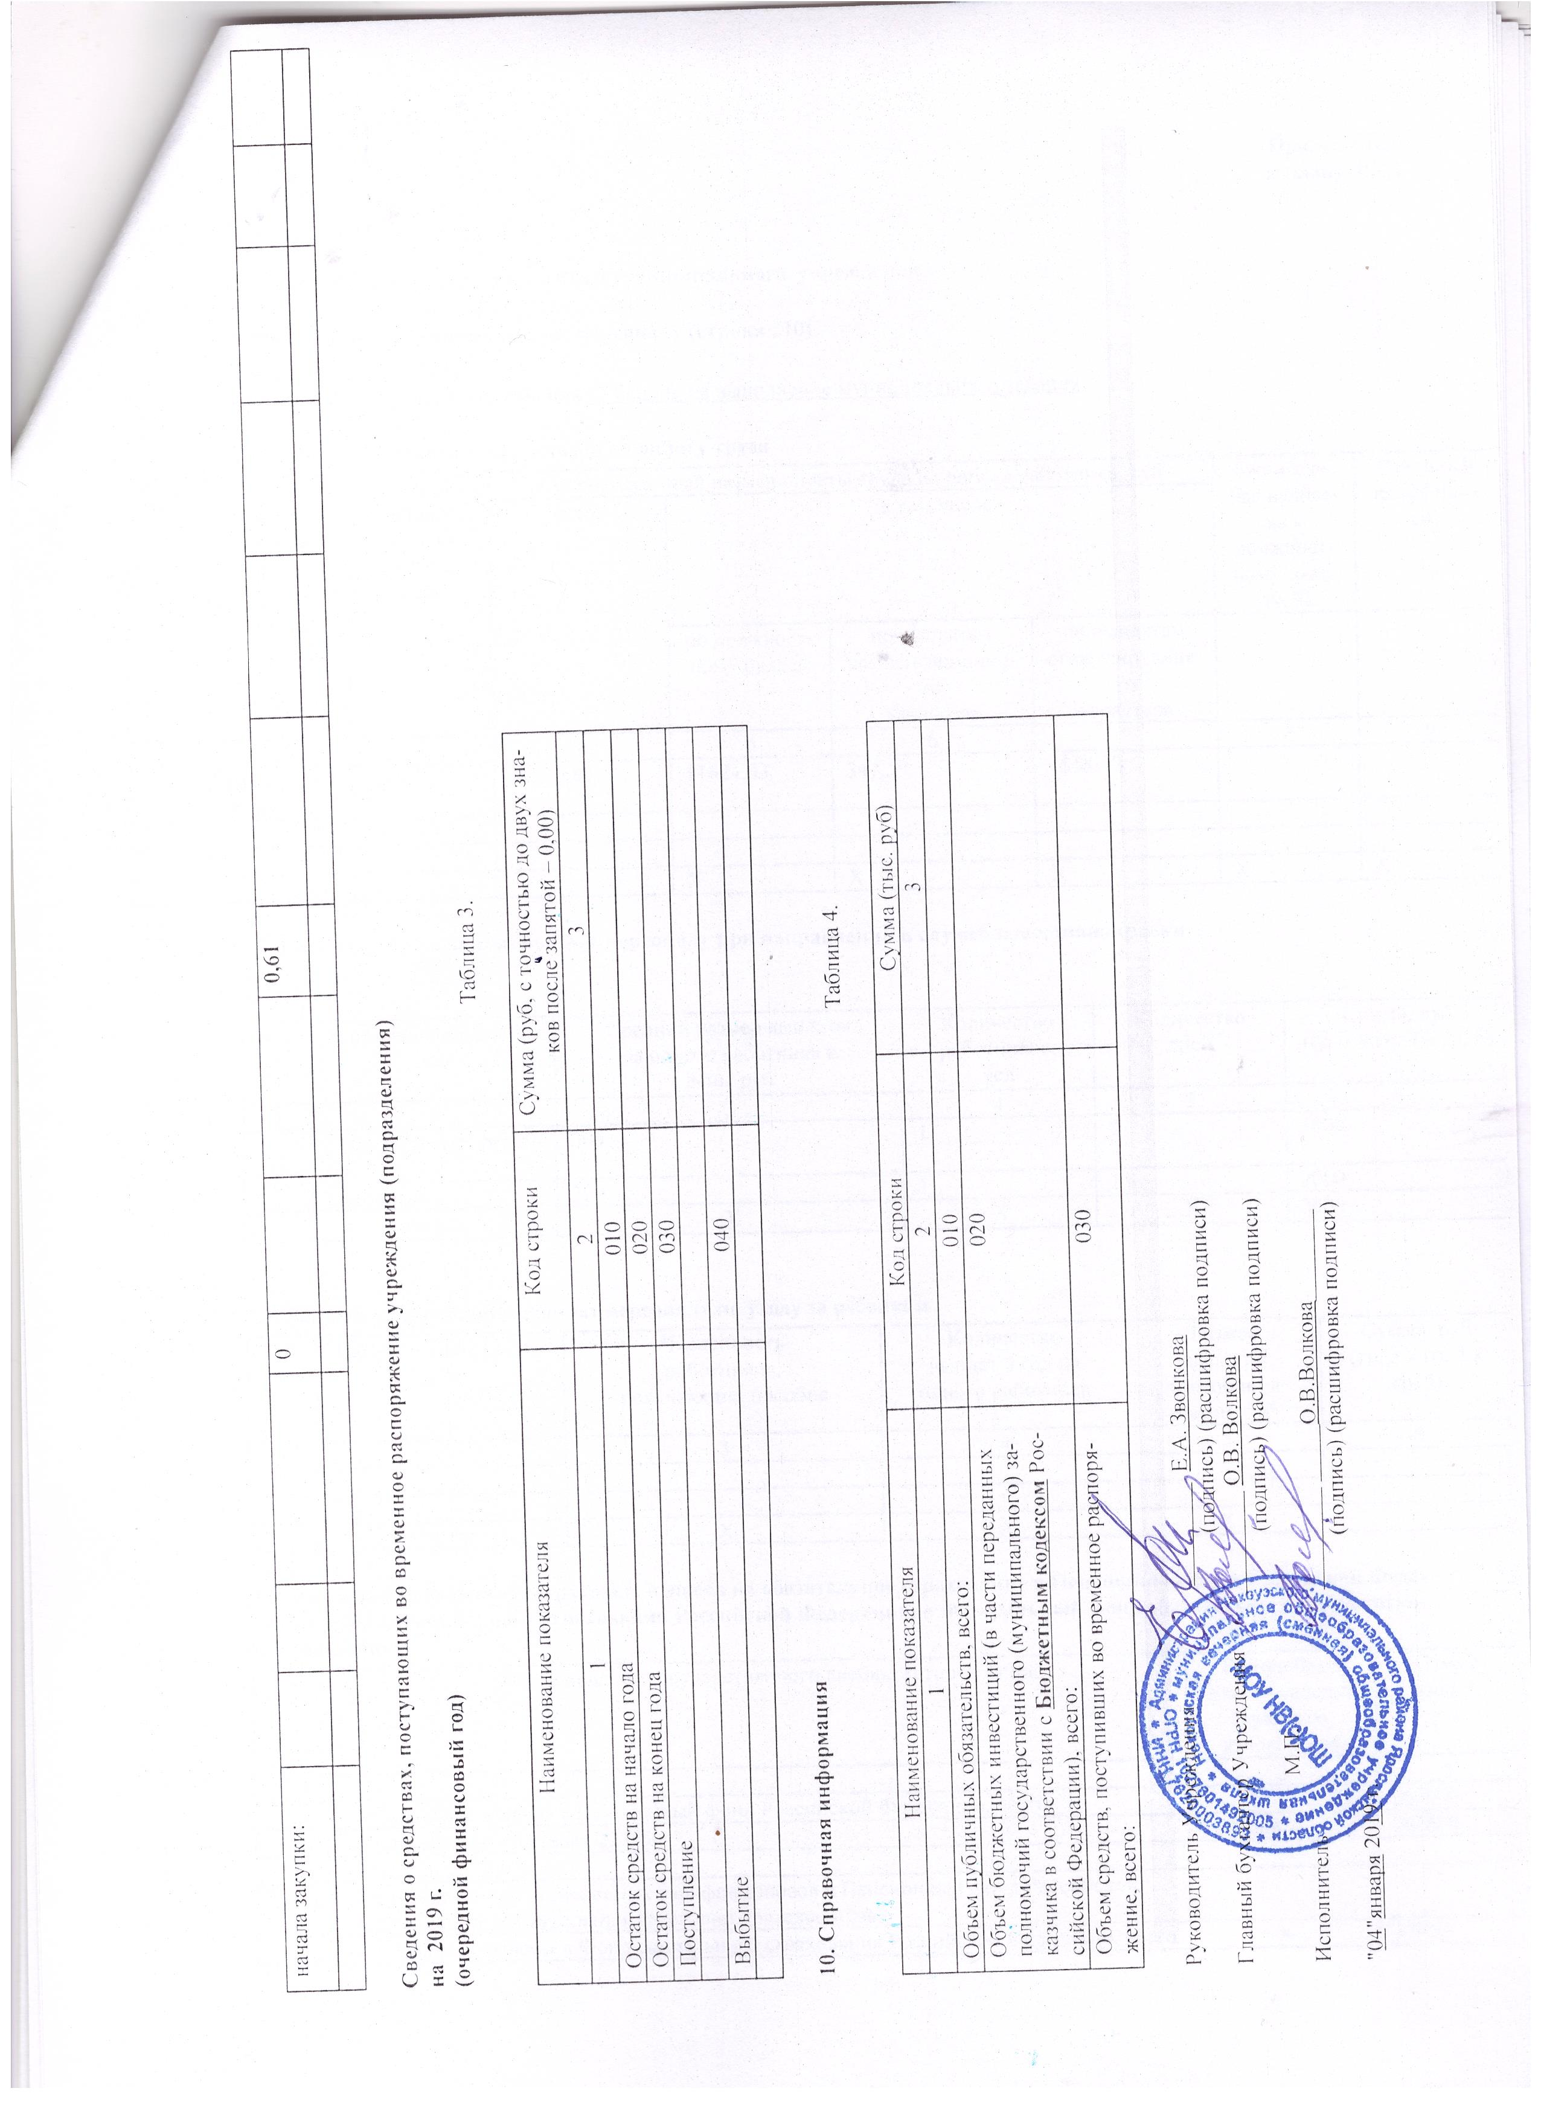
Приложение
к плану ФХД

Расчеты (обоснования) к плану ФХД муниципального учреждения

1. Расчеты (обоснования) выплат персоналу (строка 210)
Код видов расходов 111
Источник финансового обеспечения Субсидия на выполнение муниципального задания

1.1. Расчеты (обоснования) расходов на оплату труда
N п/п | Должность,  группа должностей | Установленная  численность,  единиц | Среднемесячный размер оплаты труда на одного работника, руб |  |  |  | Ежемесячная надбавка к  должностному окладу, % | Районный коэффициент
 |  |  | всего | в том числе:
 |  |  |  | по должностному окладу | по выплатам  компенсационного  характера | по выплатам  стимулирующего  характера
1 | 2 | 3 | 4 | 5 | 6 | 7 | 8 | 9
 | Школа станд. | 6,36 | 16530,89 | 11624,83 | 347,59 | 4558,47
Итого: |  | X |  | X | X | X | X | X

1.2. Расчеты (обоснования) выплат персоналу при направлении в служебные командировки
020128
N п/п | Наименование расходов | Средний размер выплаты  на одного работника в  день, руб | Количество  работников,  чел | Количество дней | Сумма, руб  (гр. 3 х гр. 4 х гр. 5)
1 | 2 | 3 | 4 | 5 | 6
1 | Транспортные расходы | 500 | 1 | 2 | 1000
2 | Суточные | 200 | 1 | 15 | 2000
 | Итого: | X | X | X | 3000

1.3. Расчета (обоснования) выплат персоналу по уходу за ребенком
N п/п | Наименование расходов | Численность  работников,  получающих пособие | Количество  выплат в год на  одного работника | Размер  выплаты  (пособия) в  месяц, руб | Сумма, руб  (гр. 3 х гр. 4 х  гр. 5)
1 | 2 | 3 | 4 | 5 | 6
 | Итого: | X | X | X

1.4. Расчеты (обоснования) страховых взносов на обязательное страхование в Пенсионный фонд Российской Федерации, в Фонд социального страхования Российской Федерации, в Федеральный фонд обязательного медицинского страхования
N п/п | Наименование государственного внебюджетного фонда | Размер базы  для начисления  страховых  взносов, руб | Сумма  взноса,  руб
1 | 2 | 3 | 4
1 | Страховые взносы в Пенсионный фонд Российской Федерации, всего | X | 262600
1.1. | в том числе: по ставке 22,0% | 1193638 | 262600
1.2. | по ставке 10,0%
1.3. | с применением пониженных тарифов взносов в Пенсионный фонд Российской Федерации для отдельных категорий плательщиков
2 | Страховые взносы в Фонд социального страхования Российской Федерации, всего | X | 37002
2.1. | в том числе: обязательное социальное страхование на случай временной нетрудоспособности и в связи с материнством по ставке 2,9% | 1193638 | 34615
2.2. | с применением ставки взносов в Фонд социального страхования Российской Федерации по ставке 0,0%
2.3. | обязательное социальное страхование от несчастных случаев на производстве и профессиональных заболеваний по ставке 0,2% | 1193638 | 2387
2.4. | обязательное социальное страхование от несчастных случаев на производстве и профессиональных заболеваний по ставке 0, ___ %*
2.5. | обязательное социальное страхование от несчастных случаев на производстве и профессиональных заболеваний по ставке 0, ___ %*
3 | Страховые взносы в Федеральный фонд обязательного медицинского страхования, всего (по ставке 5,1%) | 1193638 | 60876
 | Итого: | X | 360478
_____________________________
* Указываются страховые тарифы, дифференцированные по классам профессионального риска, установленные Федеральным законом от 22 декабря 2005 г., N 179-ФЗ "О страховых тарифах на обязательное социальное страхование от несчастных случаев на производстве и профессиональных заболеваний на 2006 год" (Собрание законодательства Российской Федерации, 2005, N 52, ст. 5592; 2015, N 51, ст. 7233).

2. Расчеты (обоснования) расходов на социальные и иные выплаты населению
Код видов расходов ______________________________________________________
Источник финансового обеспечения _________________________________________
N п/п | Наименование показателя | Размер одной выплаты, руб | Количество выплат в год | Общая сумма выплат, руб (гр. 3 х гр. 4)
1 | 2 | 3 | 4 | 5
 | Итого: | X | X

3. Расчет (обоснование) расходов на уплату налогов, сборов и иных платежей
Код видов расходов ___851___________________________________________________
Источник финансового обеспечения __муниципальное задание_________________
N п/п | Наименование расходов | Налоговая база, руб | Ставка  налога,  % | Сумма исчисленного  налога, подлежащего  уплате, руб  (гр. 3 х гр. 4/100)
1 | 2 | 3 | 4 | 5
1 | Земельный налог | 300932,19 | 1,5 | 4514
2 | Налог на имущество | 154681 | 2,2 | 3403
 | Итого: |  | X | 7917
Код видов расходов ___852__________________________________________________
Источник финансового обеспечения __муниципальное задание_________________
N п/п | Наименование расходов | Налоговая база, руб | Ставка  налога,  % | Сумма исчисленного  налога, подлежащего  уплате, руб  (гр. 3 х гр. 4/100)
1 | 2 | 3 | 4 | 5
1
2
 | Итого: |  | X
Код видов расходов ___853__________________________________________________
Источник финансового обеспечения __муниципальное задание___010100______________
N п/п | Наименование расходов | Налоговая база, руб | Ставка  налога,  % | Сумма исчисленного  налога, подлежащего  уплате, руб  (гр. 3 х гр. 4/100)
1 | 2 | 3 | 4 | 5
1
2
 | Итого: |  | X
Код видов расходов ___853_________________________________________________
Источник финансового обеспечения __муниципальное задание_______020128__________
N п/п | Наименование расходов | Налоговая база, руб | Ставка  налога,  % | Сумма исчисленного  налога, подлежащего  уплате, руб  (гр. 3 х гр. 4/100)
1 | 2 | 3 | 4 | 5
1 | Прочие платежи в бюджет |  | - | 190,85
2
 | Итого: |  | X | 190,85

4. Расчет (обоснование) расходов на безвозмездные перечисления организациям
Код видов расходов ______________________________________________________
Источник финансового обеспечения _________________________________________
N п/п | Наименование показателя | Размер одной выплаты, руб | Количество выплат в год | Общая сумма выплат, руб (гр. 3 х гр. 4)
1 | 2 | 3 | 4 | 5
 | Итого: | X | X

5. Расчет (обоснование) прочих расходов
(кроме расходов на закупку товаров, работ, услуг)
Код видов расходов ______________________________________________________
Источник финансового обеспечения _________________________________________
N п/п | Наименование показателя | Размер одной выплаты, руб | Количество выплат в год | Общая сумма выплат, руб (гр. 3 х гр. 4)
1 | 2 | 3 | 4 | 5
 | Итого: | X | X

6. Расчет (обоснование) расходов на закупку товаров, работ, услуг
Код видов расходов 244
Источник финансового обеспечения Субсидия на выполнение муниципального задания

6.1. Расчет (обоснование) расходов на оплату услуг связи
N п/п | Наименование расходов | Количество номеров | Количество  платежей в  год | Стоимость  за единицу,  руб | Сумма,  руб (гр. 3 х  гр. 4х  гр.5)
1 | 2 | 3 | 4 | 5 | 6
1 | Оказание услуг телефонной связи (местные и междугородние звонки) | 2 | 12 | 500 | 12000
 | Итого: | X | X | X | 12000

6.2. Расчет (обоснование) расходов на оплату транспортных услуг
N п/п | Наименование расходов | Количество  услуг перевозки | Цена услуги  перевозки,  руб | Сумма, руб (гр. 3 х гр.4)
1 | 2 | 3 | 4 | 5
 | Итого:

6.3. Расчет (обоснование) расходов на оплату коммунальных услуг
N п/п | Наименование показателя | Размер  потребления  ресурсов | Тариф (с учетом НДС), руб | Индексация, % | Сумма, руб  (гр. 4 х гр. 5 х  гр.6)
1 | 2 | 4 | 5 | 6 | 6
1 | Снабжение электрической энергией | 4812,83 | 7,48 |  | 15000
2 | Водоснабжение | 46,13 | 65,03 |  | 3000
3 | Асенизация |  |  |  | 3000
4 | Теплоснабжение | 32,838 | 2862,49 |  | 61304
 | Итого: | X | X | X | 82304

6.4. Расчет (обоснование) расходов на оплату аренды имущества
N п/п | Наименование показателя | Количество | Ставка  арендной  платы | Стоимость  с учетом НДС,  руб
1 | 2 | 4 | 5 | 6
 | Итого: | X | X | X

6.5. Расчет (обоснование) расходов на оплату работ, услуг по содержанию имущества
010100
N п/п | Наименование расходов | Объект | Количество  работ  (услуг) | Стоимость  работ (услуг),  руб
1 | 2 | 3 | 4 | 5
1 | т/о видеонаблюдения | Здание школы | 12 | 7000
2 | Замеры сопротивления | Здание школы | 12 | 2200
3 | Вывоз ТБО | Здание школы | 12 | 6500
4 | т/о пожарной сигнализации | Здание школы | 12 | 12000
5 | Дератизация | Здание школы | 4 | 4830
6 | Расчистка снега | Здание школы | 4
7 | Акарицидная обработка | Территория школы | 1 | 525,61
8 | Ремонтные работы | Здание школы | 4
 | Итого: | X | X | 33055,61
Код видов расходов 244
Источник финансового обеспечения: субсидии, предоставляемые в соответствии с абзацем вторым пункта 1 статьи 78.1 Бюджетного кодекса Российской Федерации (Проведение мероприятий по подготовке к зиме)
N п/п | Наименование расходов | Объект | Количество  работ  (услуг) | Стоимость  работ (услуг),  руб
1 | 2 | 3 | 4 | 5
1 |  | Здание школы | 1
2
 | Итого: | X | X
020128
N п/п | Наименование расходов | Объект | Количество  работ  (услуг) | Стоимость  работ (услуг),  руб
1 | 2 | 3 | 4 | 5
7 | Заправка/ремонт картриджей | Имущество | 5 | 2000
 | Итого: | X | X | 2000

Код видов расходов 244
Источник финансового обеспечения: субсидии, предоставляемые в соответствии с абзацем вторым пункта 1 статьи 78.1 Бюджетного кодекса Российской Федерации ()
N п/п | Наименование расходов | Количество | Средняя стоимость, руб | Сумма, руб (гр. 2 х гр. 3)
 | 1 | 2 | 3 | 4
1
 | Итого: |  | X

6.6. Расчет (обоснование) расходов на оплату прочих работ, услуг
010100
N п/п | Наименование расходов | Количество договоров | Стоимость услуги, руб
1 | 2 | 3 | 4
1 | Захоронение ТБО | 12 | 1500
2 | Медицинский осмотр | 1 | 17500
3 | Обучение | 2 | 10000
4 | Оказание услуг по приему сообщений, посредством мобильной связи | 12 | 19000
 | Итого: |  | 48000

020128
N п/п | Наименование расходов | Количество договоров | Стоимость услуги, руб
1 | 2 | 3 | 4
1 | Покупка/обслуживание программного обеспечения | 2 | 15000
2
3
 | Итого: |  | 15000

6.7. Расчет (обоснование) расходов на приобретение основных средств, материальных запасов
010100
N п/п | Наименование расходов | Количество | Средняя стоимость, руб | Сумма, руб (гр. 2 х гр. 3)
 | 1 | 2 | 3 | 4
1 | Приобретение строительных материаловв | 50 | 1000 | 50519
 | Итого: |  | X | 50519
020128
N п/п | Наименование расходов | Количество | Средняя стоимость, руб | Сумма, руб (гр. 2 х гр. 3)
 | 1 | 2 | 3 | 4
1 | Приобретение основных средств | 2 | 12000 | 24000
2 | Приобретение хозяйственных товаров
3 | Приобретение зап.частей
4 | Приобретение прочих МЗ | 154 | 100 | 15402
 | Итого: |  | X | 39402

Исполнитель _________ Волкова Ольга Викторовна
(подпись) (расшифровка подписи)
"04 января 2019 г.

